|  |
| --- |
|  |
| Administración de gurpos |
|  |
| Ejercicios |

**[Escriba el nombre de la compañía]**

26 de febrero de 2018

Autor: Xabier

Administración de gurpos

Ejercicios

Tenemos el siguiente escenario:

En el dominio xabieri.edu tenemos un servidor de archivos

En el dominio secundario.xabieri.edu tenemos un servidor de archivos y un servidor de BD.

Tenemos personas una empresa en la que tenemos los departamentos de Ventas, Márquetin y Directivos.

Todos ellos tienen la necesidad de acceder a estos tres servidores con permiso de lectura.

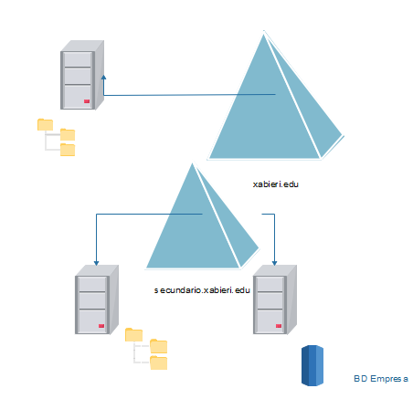

Crear un grupo global GSecundarioVentas en el Dominio secundario.xabieri.edu

Crear un grupo global GPrimarioVentas en el Dominio xabieri.edu

Secundario.xabieri.edu:

Crear un grupo de dominio local ACL_DL_Ventas_Lectura

Crear otro grupo local DB_DL_BDEmpresa_select

En el dominio xabieri.edu:

Crear otro grupo local de dominio ACL_Ventasgenerales_Lectura

¿Desde cada uno de los grupos a qué otros grupos podría anidar cada uno de ellos?

ACL_Ventasgenerales_Lectura

Miembros:

ACL_DL_Ventas_Lectura?

GPrimario_Ventas

GSecundario_Ventas

Miembros de:

Nada

DB_DL_BDEmpresa_select

Miembros

ACL_DL_Ventas_Lectura

GPrimario_Ventas

GSecundario_Ventas

Miembros de

ACL_DL_Ventas_Lectura

ACL_DL_Ventas_Lectura

Miembros

DB_DL_BDEmpresa_select

GPrimario_Ventas

GSecundario_Ventas

Miembros de

DB_DL_BDEmpresa_select

GSecundarioVentas

Miembros

Ninguno

Miembros de

DB_DL_BDEmpresa_select

ACL_Ventasgenerales_Lectura

ACL_DL_Ventas_Lectura

GPrimarioVentas

Miembros

Nada

Miembros de

DB_DL_BDEmpresa_select

ACL_Ventasgenerales_Lectura

ACL_DL_Ventas_Lectura